Лист дистанционного обучения 6 «А»
Дата | Тема урока | Задание | Цифровые образовательные ресурсы (ссылки, адреса)
Понедельник
20 апреля
1 урок  музыка | И.Бах «Итальянский концерт» | 1.Просмотреть видеоролик о жизни И.Баха  2.Прослушать 1 часть из Итальянского концерта.  Домашнего задания нет | 1. https://youtu.be/YXdPwsJoxXE  2. https://youtu.be/Kf77YYst5no  Группа ВКонтакте
2 урок История | Параграф 20 Усиление Московского княжества | Задания 2, 3, 4, 6 по работе с текстом стр 33 | Вопросы и консультации на эл почту  vagval@rambler.ru  Связь держим и вопросы задаем в социальной сети В контакте, ответы направляем или в личную страницу в контакте или на электронную почту.  Можно посмотреть  https://resh.edu.ru/subject/lesson/7918/main/253913/
3 урок  Русский язык | Безличные глаголы. | 1. Выполнить орфографический практикум.  2. Посмотреть видеоурок по ссылке  https://www.youtube.com/watch?time_continue=359&v=OT4sbUmz6sA&feature=emb_logo  3. Выучить правила на с. 124, 125.  4. Выполнить упр. 561 (устно).  5. Выполнить упр. 563 (письменно).  6. Прислать фото выполненной работы. | Видеоурок: https://www.youtube.com/watch?time_continue=359&v=OT4sbUmz6sA&feature=emb_logo  Группа ВКонтакте  Электронная почта: bikmurzina.luba@mail.ru
4 урок  Математика | Координаты. Различные системы координат.  Решение задач с помощью системы координат. | 1.Прочитайте текст про координаты в п.11.4 и ответьте на вопросы  2. Выполните № 966,967,968,970 971  drugkova-nn@mail.ru или в контакте | Учебник п.11.4  Учи.ру «Рациональные числа»
5 урок  Немецкий язык | Карнавал в Санкт - Петербурге | Учебник стр. 178 -179 упр.1  1. Прочитайте новые слова по теме «Одежда».  2. Запишите слова в словарь.  3. Д/з стр.179 упр.1b | Гугл класс (гугл документ)
5 урок Английский язык | Shall we? | Упр. 1 a) с.78(названия мест 1-14 выписатьс переводом и транскрипцией)  Упр. 1b) c.78  по заданию письменно  Повторить «Степени сравнения прилагательных»GrammarReference 5-6M8 (в конце учебника) | Рекомендовано: www.yaklass.ru (теория +задания)
Вторник
21 апреля

1 урок  Технология  (девочки) | Энергия и информация как предметы труда. | Смотреть основную часть.  Выполнить тренировочное задание | https://resh.edu.ru/subject/lesson/7080/start/257432/  Результат теста отправлять в лс или на почту  godunova344@yandex.ru
2 урок Технология (мальчики) | Технологии простейшего ремонта сантехоборудования, параграф 26 | Вопросы к параграфу 26 Ответить на вопросы | Яндекс учебник ,учебник «Технология» 6кл. Можно воспользоваться РЭШ « посмотреть урок.
3 урок  Литература | В.П Астафьев «Конь с розовой гривой»  Внеклассное чтение | Пройти по ссылке, просмотреть видеоурок №37  Прочитать биографию В.П Астафьева стр 205-206  Читать рассказ «Конь с розовой гривой» стр 206-215  В течение недели прочитать рассказ Елены Коровиной «У Леки большие щеки»  Написать письменный отзыв о рассказе  Прислать отзыв на почту g.pozdysheva@yandex.ru .Указать ФИ и класс. | Ссылка на видеоурок №37  https://resh.edu.ru/subject/lesson/7064/start/246738/  Рассказ можно найти в электронной библиотеке ЛитРес
4 урок Математика | Прямоугольная система координат. Декартовы координаты. | 1. Прочитайте текст п.11.5 и ответьте на вопросы  2. Выполните. № 976,977,979,990,991 | Учебник п.11.5  Учи.ру «Рациональные числа»
5 урок  Русский язык | Морфологический разбор глагола. | 1. Выполнить орфографический практикум.  2. Познакомиться с планом и образцом морфологического разбора глагола и выучить его.  План разбора:  - Часть речи. Общее грамматическое значение.  - Морфологические признаки:  - Начальная форма (инфинитив);  - Постоянные признаки:  а) вид;  б) переходный/непереходный;  в) возвратный/невозвратный;  г) спряжение.  - Непостоянные признаки:  а) наклонение;  б) время (в изъявительном наклонении);  в) число;  г) лицо (если есть);  д) род (если есть).  - Синтаксическая роль.  Образец разбора:  Растаял³ мокрый снег.  - Снег (что сделал?) растаял – глаг.; обозн. действ.  - Морф. призн.:  - Нач. ф. - растаять;  - Пост.:  а) сов. в.;  б) неперех.;  в) невозвр.;  г) 1 спр.  - Непост.:  а) изъяв. накл.;  б) прош. вр.;  в) ед. ч.;  г) - ;  д) м. р.  - Снег (что сделал?) растаял.  3. Выполнить упр. 567(1) + разборы двух глаголов, отмеченных в тексте цифрами.  4. Прислать фото выполненной работы. | Группа ВКонтакте  Электронная почта: bikmurzina.luba@mail.ru
6 урок  География | Оптические явления в атмосфере. Человек и атмосфера. | Пройти по ссылке, просмотреть ролик.  Прочитать параграф 46, 47.  Ответить устно на вопросы после параграфа 47 (стр 120) | https://www.youtube.com/watch?v=ql92AKu7_Yo  Если возникают вопросы, задаем их в беседе ВКонтакте
Среда
22 апреля
1 урок  Русский язык | Правописание гласных в суффиксах глаголов. | 1. Выполнить орфографический практикум.  2. Посмотреть видеоурок по ссылке  https://www.youtube.com/watch?time_continue=239&v=UeA8Cskqduo&feature=emb_logo  3. Выучить правила на с. 130,131.  4. Выполнить упр. 569 (письменно).  5. Прислать фото выполненной работы | Видеоурок:  https://www.youtube.com/watch?time_continue=239&v=UeA8Cskqduo&feature=emb_logo  Группа ВКонтакте  Электронная почта: bikmurzina.luba@mail.ru
2 урок Изобразительное искусство | Пейзаж в русской живописи | Стр. 156-163 прочитать. Выполнить задание №1 на стр. 163  Ссылка на оцифрованный учебник справа (для тех, у кого нет) | https://drive.google.com/open?id=1Gj-UQD6fvgAm-ljiFx-blbuhVuAhiiMZ  Задания можно присылать в ВКонтакте или на адрес frollic@mail.ru
3 урок  Немецкий язык | Карнавал в Санкт - Петербурге | 1. Выполните (перейдите по ссылке) задание по теме «Одежда».  2. Д/з найдите в сканворде 20 слов (по ссылке или в гугл классе). | https://learningapps.org/239437  Гугл класс (гугл документ)  https://cloud.mail.ru/public/5vMQ/R1m3w6Lvp
3 урок Английский язык | House Rules | Упр.4 с.79 письменно  Упр.1 с.80 читать вслух  Изучить «Модальные глаголы»GrammarReference 5-6 M8 (в конце учебника) | Рекомендовано: www.yaklass.ru (теория +задания)
4 урок  История | Параграф 21  Объединение русских земель вокруг Москвы. Куликовская битва. | Ответить на вопросы7  1)Каким было правление Ивана Калиты? Объяснить также почему он Калита.  2)перечислите причины возвышения Московского княжества, воспользуйтесь и другими источниками кроме параграфа. | Связь держим и вопросы задаем в социальной сети В контакте, ответы направляем или в личную страницу в контакте или на электронную почту.  Вопросы и консультации на эл почту  vagval@rambler.ru
5 урок  Физическая культура | Урок 19. Лёгкая атлетика: спринтерский бег и гладкий равномерный бег | Ознакомиться с видеоматериалом урока и выполнить предложенные "тренировочные задания". Фото отчет на почту учителю  Fizruk.COVID-19@yandex.ru | РЭШ:  https://resh.edu.ru/subject/lesson/7146/start/262582/
Четверг
23апреля
1 урок  Литература | В.П Астафьев «Конь с розовой гривой»  Внеклассное чтение | Читать рассказ «Конь с розовой гривой» стр 216-224  На вопросы 1, 3, 4, 6, 7, 8, 9 в учебнике ответить устно  Выполнить тренировочные и контрольные задания по уроку №37.Прислать скриншот итога контрольных заданий на почту g.pozdysheva@yandex.ru .Указать ФИ и класс.  В течение недели прочитать рассказ Елены Коровиной «У Леки большие щеки»  Написать письменный отзыв о рассказе  Прислать отзыв на почту g.pozdysheva@yandex.ru .Указать ФИ и класс. | Ссылка на тренировочные и контрольные задания:  https://resh.edu.ru/subject/lesson/7064/train/246746/  Рассказ можно найти в электронной библиотеке ЛитРес
2 урок  Математика | Построение точек и фигур  в координатной плоскости  по заданным координатам | 1.Выполните № 978,980,983,985 | Учебник п.11.5  Учи.ру «Рациональные числа»
3 урок  Биология | Половое размножение растений п.20 | - Прочитайте учебник п.20.  - Посмотрите учебный видеофильм (ссылка в правом столбце).  - Ответьте на вопросы:  - Какие условия необходимы для полового размножения мхов?  - Что общего и в чем разница в половом размножении хламидомонады и спирогиры?  - Как происходит половое размножение у цветковых растений? | https://www.youtube.com/watch?v=e82jd0YMLts (1 часть)  https://www.youtube.com/watch?v=B_JD8LJDy-w (2 часть)  Вопросы и консультации среда 15.00 – 16.00  Группа ВКонтакте  Электронная почта: melkov-87@bk.ru
4 урок  Русский язык | Правописание гласных в суффиксах глаголов. | 1.Повторить правила на с. 130,131.  2. Выполнить упр. 570 (письменно).  3. Прислать фото выполненной работы. | Группа ВКонтакте  Электронная почта: bikmurzina.luba@mail.ru
Пятница
24 апреля

1 урок  Литература | В.П Астафьев «Конь с розовой гривой»  Внеклассное чтение. | 1) Письменный ответ с 225.В1 2 часть  Написать рассказ о главном герое  Прислать ответы на почту g.pozdysheva@yandex.ru  Указать ФИ и класс.  В течение недели прочитать рассказ Елены Коровиной «У Леки большие щеки»  Написать письменный отзыв о рассказе  Прислать отзыв на почту g.pozdysheva@yandex.ru .Указать ФИ и класс. | Рассказ можно найти в электронной библиотеке ЛитРес
2 урок Обществознание | Параграф 9  Конфликты в межличностных отношениях | Задания 1,3 «в классе и дома» стр 82-83 | Связь держим и вопросы задаем в социальной сети В контакте, ответы направляем или в личную страницу в контакте или на электронную почту  Вопросы и консультации на эл. почту  vagval@rambler.ru
3 урок  Математика | Определение координат точек и фигур  в координатной плоскости  по заданным координатам | 1.Выполните № 982,984,986,987 | Учебник п.11.5  Учи.ру «Рациональные числа»
4 урок Русский язык | Рассказ о событии. | 1. Выполнить орфографический практикум.  2. Выучить материал рубрики «Советы помощника» на с. 132 и правило на с 133.  3. Выполнить упр. 573 (письменно).  ОБРАТИТЕ ВНИМАНИЕ! Весь текст списывать не надо. Выполнить только задания.  4. Прислать фото выполненной работы. | Группа ВКонтакте  Электронная почта: bikmurzina.luba@mail.ru
5 урок  Физическая культура | Комплекс физических упражнений для укрепления мышц спины и ног. | Ознакомиться с видеоматериалом урока и выполнить предложенные упражнения. Внимание! Между подходами отдых 1 минуты. "Лодочка" с задержкой (на 2-3секунды) : 15 раз*2 подхода(мальчики);15 раза*2 подхода(девочки).  Приседания (с собственным весом) : 25 раз*2 подхода(мальчики); 22 раз*2 подхода(девочки).Фото или видео отчет на почту учителю Fizruk.COVID-19@yandex.ru | "Лодочка" с задержкой (на 2-3секунды):  https://youtu.be/IVk9HJKWRfM  Приседания (с собственным весом):  https://youtu.be/Ogbd1kfpRXE
Суббота
25 апреля
1 урок  Физическая культура | Урок 20. Лёгкая атлетика: эстафетный бег, бег с преодолением препятствий, кроссовый бег | Ознакомиться с видеоматериалом урока и выполнить предложенные "тренировочные задания". Фото отчет на почту учителю  Fizruk.COVID-19@yandex.ru | РЭШ:  https://resh.edu.ru/subject/lesson/7147/start/261609/
2 урок  Математика | Обобщающий урок по теме «Рациональные числа» | 1. Выполните на стр.258 – 259 «Обязательные умения» № 1 - 16 | Учебник п.11.1 – 11.5  Учи.ру «Рациональные числа»
3 урок Русский язык | Повторение темы «Глагол». | 1. Выполнить упр. 1, 2, 3 на с. 136-137 (письменно).  ОБРАТИТЕ ВНИМАНИЕ! В упр. 1 и 2 ответы записывать следует в тестовой форме (номер вопроса – номер правильного ответа).  2. Прислать фото выполненной работы. | Группа ВКонтакте  Электронная почта: bikmurzina.luba@mail.ru
4 урок Немецкий язык | Карнавал в Санкт - Петербурге | Учебник стр.180  1. Посмотрите видеоурок про местоимение man.  2. Д/з Выполните упр.2 стр.180 письменно | Гугл класс (гугл документ)  https://www.youtube.com/watch?v=5cFmlX0iBzA
4 урок Английский  язык | Culture Corner | Упр. 2 с.81письменнопо заданию, незнакомые слова выписать с переводом и транскрипцией | Рекомендовано: www.yaklass.ru (теория +задания)
Уважаемые ребята! Напоминаю!
По окончании прохождения последнего"Тренировочного задания", внизу экрана появится пункт (отмеченный в примере красным овалом),в котором указано количество верно выполненных заданий.
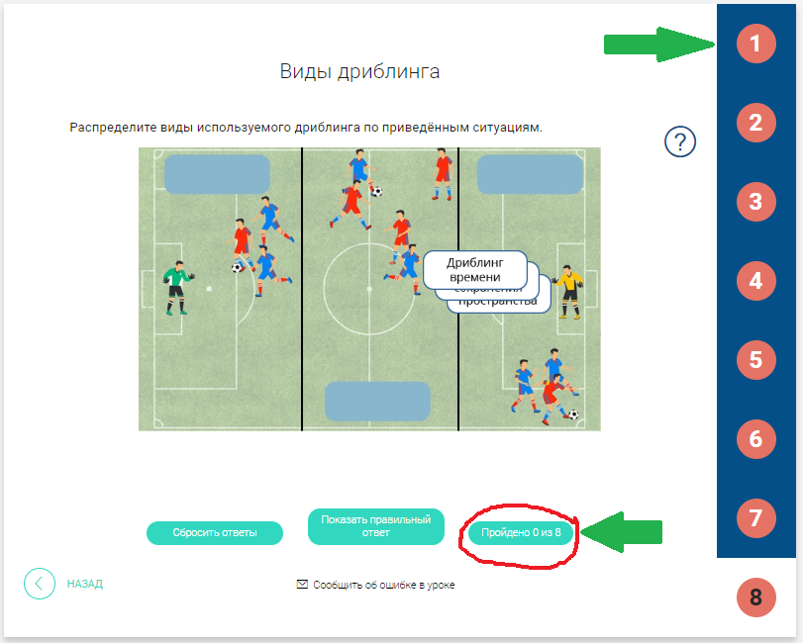

Последним пунктом Вашего задания будет сделать фото или скриншот экрана, где будет виден результат прохождения заданий (Как на примере приведенном выше). Фото(Подписать от кого, номер и дату урока по расписанию) отправить на электронную почту учителя Fizruk.COVID-19@yandex.ru Сомова А.А.
По всем вопросам обращаться к учителю на почту или в соц.сети.

Успехов Вам!

